Домашнее задание 5

Четвериков В А, М-8О-207М-19

Глава 8 Индексы

Контрольные вопросы и задания.

1. Типы NULL не являются идентичными вследствие чего ограничение для них срабатывать не будет.

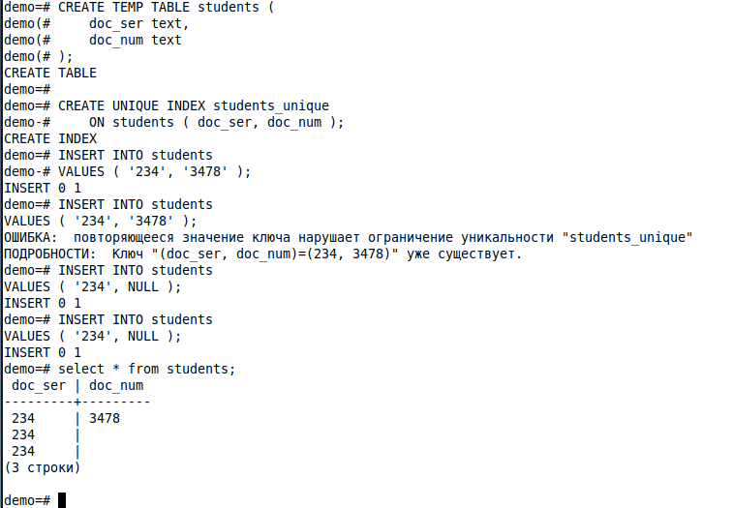

3. После создания индекса время выполнения запроса уменьшилось в разы. Индексы позволяют повысить производительность базы данных.

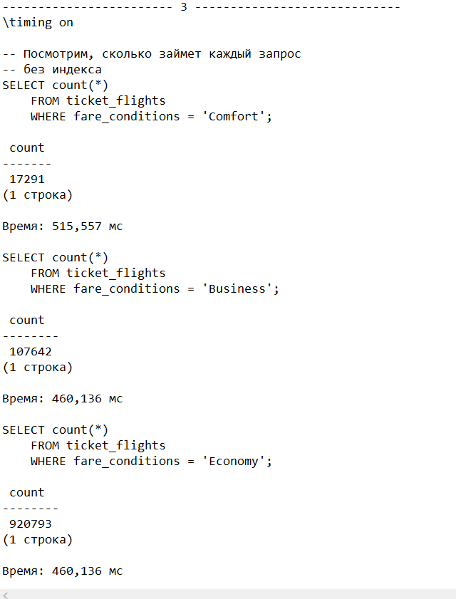

После создания индекса

